REQCYCLER - Ferramenta Colaborativa
para Elicitação e Maturamento de Requisitos

Plano de Iteração - Elaboração

Versão 1.1

Histórico da Revisão
Data | Versão | Descrição | Autor
29/09/2012 | 1.0 | Criação do documento | Rodrigo Valoski
03/10/2012 | 1.0 | Preenchimento de informações | Rodrigo Valoski
05/10/2012 | 1.0 | Preenchimento de Informações | Rodrigo Valoski
15/10/2013 | 1.1 | Adaptação Final | Rodrigo Valoski

Índice Analítico
1. Introdução 4
1.1 Finalidade 4
1.2 Escopo 4
1.3 Definições, Acrônimos e Abreviações 4
1.4 Referências 4
1.5 Visão Geral 4
2. Plano 5
3. Recursos 7
4. Casos de Uso 7
5. Critérios de Avaliação 8
Plano de Iteração – Elaboração

Introdução

Este documento descreve um plano detalhado para a Iteração do Projeto para o sistema REQCYCLER, referente à fase de Elaboração proposta pelo Processo Unificado Rational (Rational Unified Process - RUP).

Finalidade

Com este documento, será produzida a relação de datas e a composição do cronograma de iteração para a fase de elaboração do projeto.

Escopo
Neste documento serão colocadas as datas das iterações da fase de elaboração, sendo especificados quais são as tarefas realizadas o tempo que será gasto em cada tarefa, fase e a iteração.

Definições, Acrônimos e Abreviações
Vide o documento REQCYCLER – Glossário

Referências
Documento de Visão do projeto REQCYCLER, versão 1.1.
Documento de Glossário, REQCYCLER – Glossário.

Visão Geral
Este documento esta estruturado de forma a informar o plano de iteração e suas tarefas, bem como os recursos utilizados para as mesmas.

Plano

Dividido em três iterações, sendo elas: E01, E02 e E03.
Task Name | Duração | Início | Término
E01 | 52 dias | Sáb 28/07/12 | Sáb 06/10/12
Modelagem de Negócio | 40 dias | Sáb 28/07/12 | Qui 20/09/12
Analisar o Domínio de Negócio | 15 dias | Sáb 28/07/12 | Qui 16/08/12
Desenvolver Modelo de Domínio | 25 dias | Sex 17/08/12 | Qui 20/09/12
Requisitos | 50 dias | Sáb 28/07/12 | Qui 04/10/12
Elicitação de Requisitos | 50 dias | Sáb 28/07/12 | Qui 04/10/12
Detalhar Caso de Uso | 30 dias | Sáb 28/07/12 | Qui 06/09/12
Análise e Design | 50 dias | Sáb 28/07/12 | Qui 04/10/12
Projetar Arquitetura | 15 dias | Sex 17/08/12 | Qui 06/09/12
Projetar Classes | 20 dias | Sex 07/09/12 | Qui 04/10/12

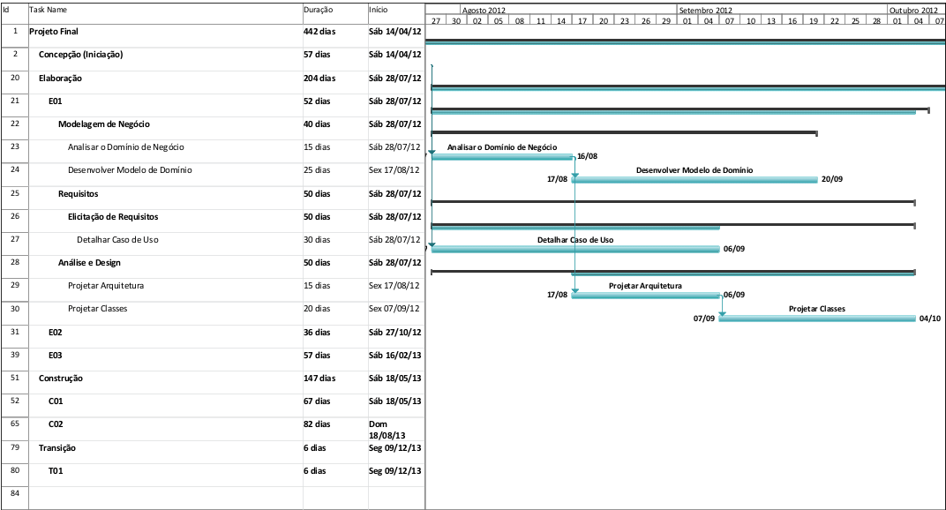

Task Name | Duração | Início | Término
E02 | 36 dias | Sáb 27/10/12 | Sex 14/12/12
Requisitos | 36 dias | Sáb 27/10/12 | Sex 14/12/12
Elicitação de Requisitos | 36 dias | Sáb 27/10/12 | Sex 14/12/12
Prototipar Interface com o Usuário | 35 dias | Sáb 27/10/12 | Qui 13/12/12
Revisar os Requisitos | 10 dias | Sáb 27/10/12 | Qui 08/11/12
Análise e Design | 26 dias | Sex 09/11/12 | Sex 14/12/12
Analisar Caso de Uso | 9 dias | Sex 09/11/12 | Qua 21/11/12
Projetar SubSistema | 17 dias | Qui 22/11/12 | Sex 14/12/12

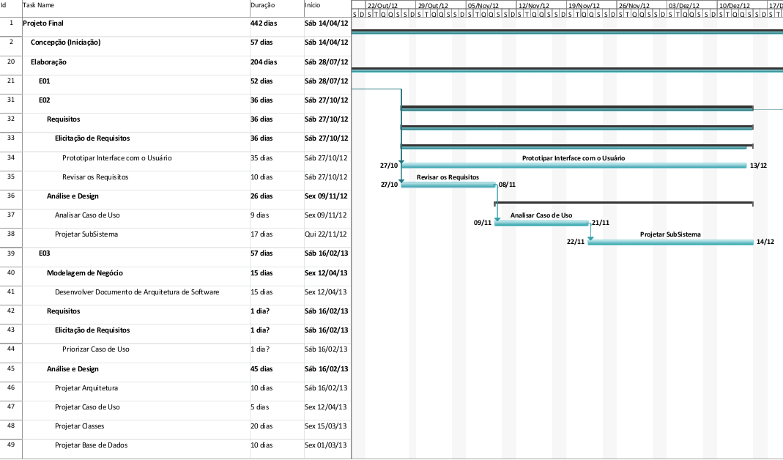

Task Name | Duração | Início | Término
E03 | 57 dias | Sáb 16/02/13 | Sáb 04/05/13
Modelagem de Negócio | 15 dias | Sex 12/04/13 | Qui 02/05/13
Desenvolver Documento de Arquitetura de Software | 15 dias | Sex 12/04/13 | Qui 02/05/13
Requisitos | 1 dia | Sáb 16/02/13 | Sáb 16/02/13
Elicitação de Requisitos | 1 dia | Sáb 16/02/13 | Sáb 16/02/13
Priorizar Caso de Uso | 1 dia | Sáb 16/02/13 | Sáb 16/02/13
Análise e Design | 45 dias | Sáb 16/02/13 | Qui 18/04/13
Projetar Arquitetura | 10 dias | Sáb 16/02/13 | Qui 28/02/13
Projetar Caso de Uso | 5 dias | Sex 12/04/13 | Qui 18/04/13
Projetar Classes | 20 dias | Sex 15/03/13 | Qui 11/04/13
Projetar Base de Dados | 10 dias | Sex 01/03/13 | Qui 14/03/13
Revisar Projeto de Base de Dados | 2 dias | Sex 15/03/13 | Seg 18/03/13

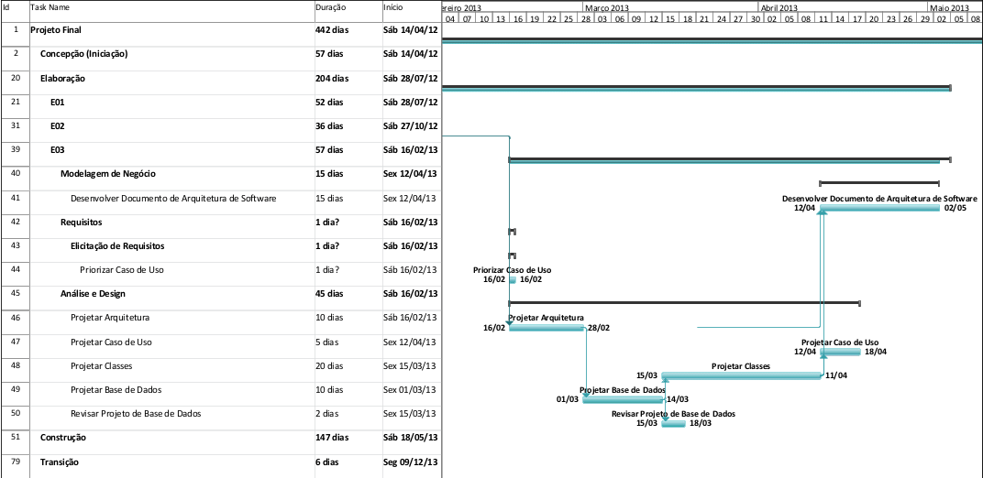

Recursos
Serão utilizados três recursos para esta etapa, sendo eles:
- Guilherme E. S. Calegari
- Lucas de Oliveira
- Rodrigo Moreschi Valoski.

Casos de Uso
Os Fluxos principais e alternativos, de cada Caso de Uso, serão citados em um documento de Especificações de Casos de Uso.

Critérios de Avaliação
Final da iteração E01: documento de caso de uso pronto, modelo de dominio atualizado e diagrama de classes criado.
Final da iteração E02: protótipo do sistema.
Final da iteração E03: documento de arquitetura de software.

